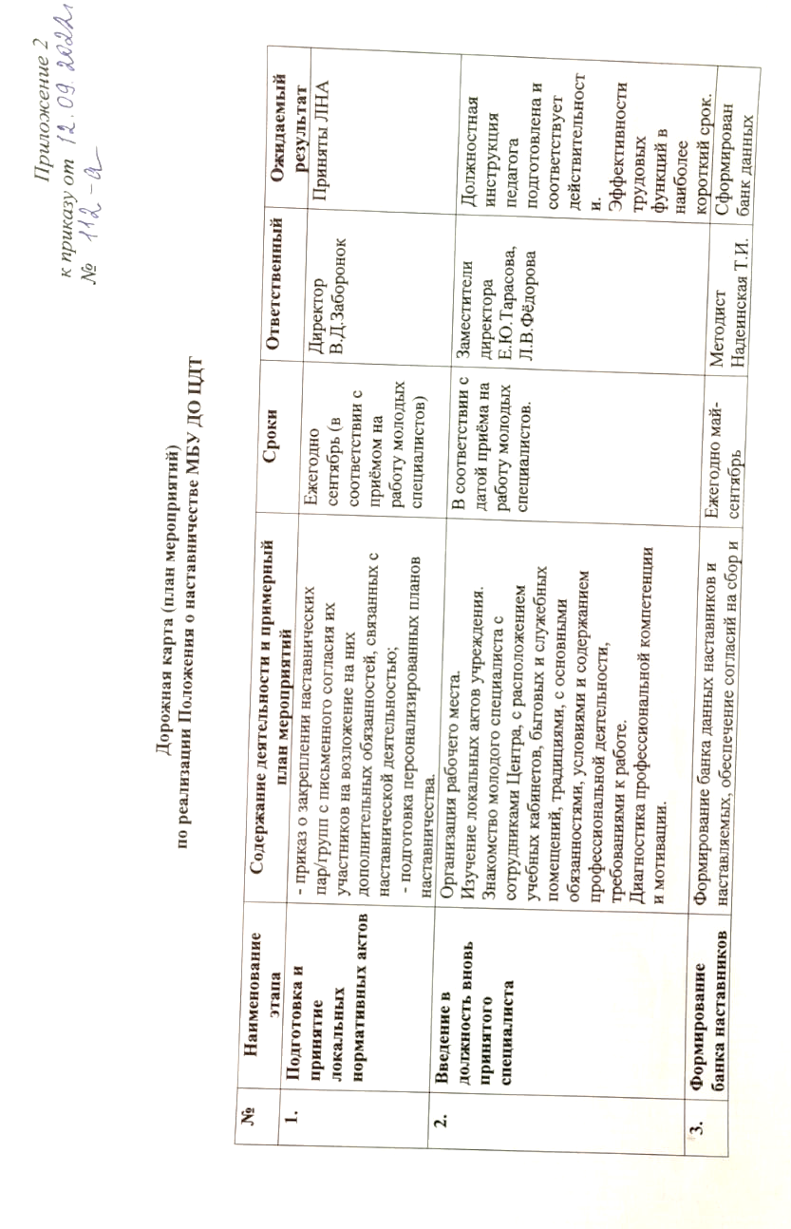
 | и наставляемых | обработку персональных данных. Сбор информации о профессиональных запросах педагогов.  Проведение анкетирования среди потенциальных наставников в образовательной организации, желающих принять участие в наставничестве. | (дополнительно по запросу) |  | наставников и наставляемых, получены согласия на сбор и обработку персональных данных.  Собрана информация: определены запросы наставляемых и ресурсы наставников. Проведены анкетирование, собеседования с наставниками
4. | Отбор и обучение | Анализ банка наставников и выбор подходящих наставников для конкретных наставляемых. Обучение наставников для работы с наставляемыми:  - подготовка методических материалов для сопровождения наставнической деятельности;  - проведение консультаций, организация обменом опыта среди наставников. | Ежегодно сентябрь (дополнительно по запросу) в течение учебного года | Методист Надеинская Т.И | Сформированы группы наставников для обучения, проведены занятия, подготовлен методический материал, оказаны индивидуальные консультации.
5. | Организация и осуществление работы наставнических пар/групп | Формирование наставнических пар/групп.  Разработка планов индивидуальной работы с молодыми специалистами. | Ежегодно октябрь (дополнительно по запросу)  в течение учебного года | Заместители директора Е.Ю.Тарасова, Л.В.Фёдорова,  Методисты Надеинская Т.И., Боровская Г.С. | Сформированы наставнические пары/группы,  Разработаны и утверждены индивидуальные плана наставничества
6. | Организация работы «Школы молодого педагога» | Диагностика творческого потенциала молодого педагога;  - Собеседование с молодыми специалистами;  - Методическая помощь в разработке дополнительных общеразвивающих программ, рабочих программ, знакомство с требованиями к содержанию и оформлению программ:  - Консультации;  - Обучающие занятия: «Документы педагога дополнительного образования», «Порядок зачисления обучающихся», «Педтехнологи в практике работы педагога. Самооценка уровня владения современными педтехнологиями», «Самооценка уровня информационно-коммуникационной компетентности ПДО», «Контроль за знаниями. Умениями, и навыками обучающихся – необходимое условие мониторинга образовательного процесса» | По отдельному плану | Методисты Надеинская Т.И., Боровская Г.С. | Оказаны консультативная помощь наставляемым и наставникам, проведены обучающие занятия.
7. | Организация участия в профессиональных конкурсах | Мотивация к участию в конкурсах, в том числе муниципальном и региональном конкурсах «Дебют».  Методическое консультирование по конкурсным материалам.  Консультации с педагогами – участниками конкурсов профессионального мастерства. | В течение учебного года | Методист Надеинская Т.И | Организовано методическое сопровождение конкурсантов, обеспечение непрерывного совершенствования качества преподавания. Активизация практических, индивидуальных самостоятельных навыков педагогической деятельности.
8. | Аттестация на соответствие занимаемой должности молодого специалиста | Консультативная помощь аттестуемым педагогам.  Подготовка представлений, характеристик аттестуемого. | В соответствии с планом | Заместители директора Е.Ю.Тарасова, Л.В.Фёдорова,  Методист Надеинская Т.И. | Протокол заседаний аттестационной комиссии

